Jeśłi aplikacja ma być skalowalna i odporna na awarie poszczególnych serwerów to będzie potrzebny Load Balancer.

Load balancer przyjmuje rszędania z zewnątrz (od klientów) a następnie te rządania dystrybuuje do serwerów, które wykonują określone czynności. Load balancer z jednej strony obsługuje jeden adres IP a z drugiej wiele adresów poszczególnych serwerów. Istnieją różne polityki rozdzielania zadań: losowa, próba wysyłania takich samych ilości do wszystkich, wysyłanie na podstawie prędkości odpowiedzi serwera.

Dla aplikacji webowych powstał specjalny load balancer – Azure Application Gateway, który dba o to aby raz nawiązane połączenie trafiało do tego samego serwera po stronie aplikacji. Inna funkcja AAG to wyświetlanie informacji o błędzie jeśli klient rząda wyświetlenia nieistniejącej strony.

Inna funkcja to rozpakowywanie pakietów SSL żeby serwery odpowiadające za generowanie strony nie poświęcały swojej mocy obliczeniowej na szyfrowanie danych.

W Azure Application Gateway można skonfigurować Azure Web Application Firewall, który może identyfikować próby włamania.

Azure Application Gateway to coś innego niż Azure VPN Gateway. VPN pozwala na ustanowienie połączenia z Azure do on permises czyli do robienia chmury hybrydowej.

Ogólnie rzecz ujmując Azure VPN Gateway odpowiada na to aby urządzenia znajdujące się na zewnątrz sieci wirtualnej były w stanie do tej sieci się podłączyć. Dzieje się to przez stworzenie dedykowanego tunelu. Istnieją 3 różne sposoby połączenia do VPN Gateway:

1. Site to site S2S– sieć wirtualna jest połączona z jedną lokalizacją po stronie on permises. Po stronie Azure jest VPN Gateway a po stronie on permises urządzenie z publicznym adresem IP.

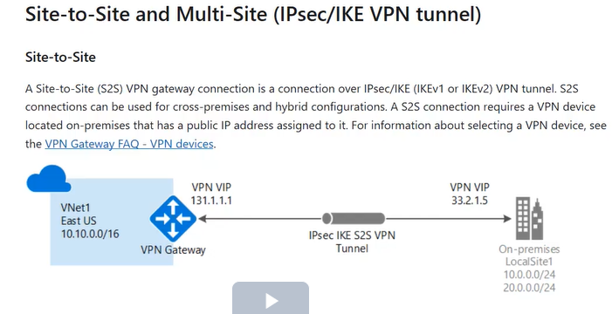

2. Point to Site VPN P2S – połączenie między stacjami klenckimi a Azure. Często stosowane przy pracy zdalnej. Ma ograniczoną przepustowość do 100Mbit. Nie jest skalowalne – można obsługiwać do 128 takich połączeń.

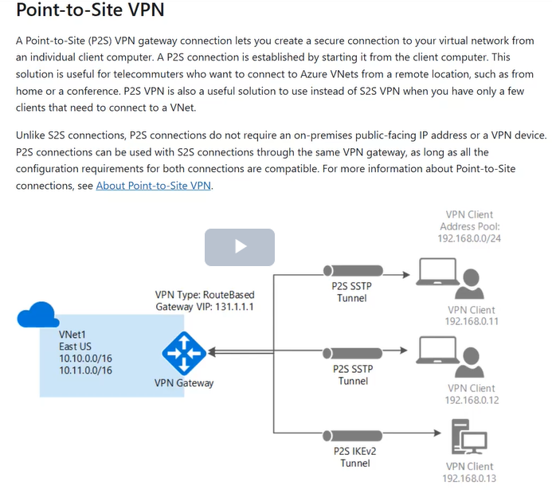

3. VNET to VNET – połączenie 2-ch sieci wirtualnych.

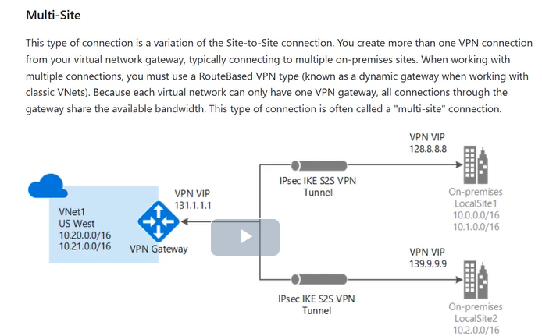

Kolejne rozwiązanie – Azure Content Delivery Network – organizuje efektywne przesyłanie danych po sieci.

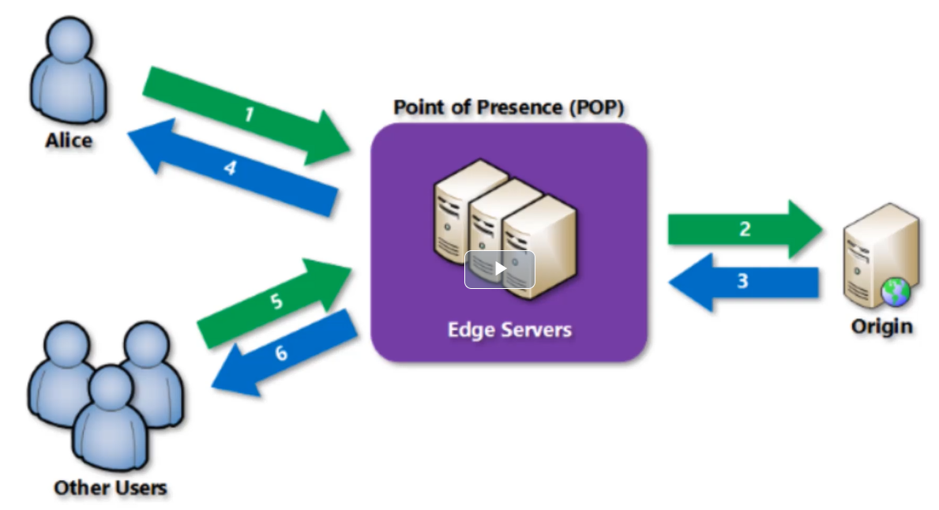

Jeśli kolejny raz jest request po te same dane to są one pobierane nie ze źródła a z POP bo trafiły tam po pierwszym requeście. Każdy plik w POP ma time to leave po którym jest usuwany. Celem jest oszczędzanie na transferze danych na dużych odległościach.

Azure Traffic Manager – ustala do jakich lokalizacji kierować requesty użytkownika. Zasoby są w wielu miejscach a ten manager kieruje tam, gdzie żądane dane mogą być pozyskane jak najszybciej. W tym przypadku nie dochodzi do transferu całego wielkiego pliku a pracujemy na DNSie. User prosi o zasób podając DNS a Manager przekierowuje go do odpowiedniej lokalizacji:

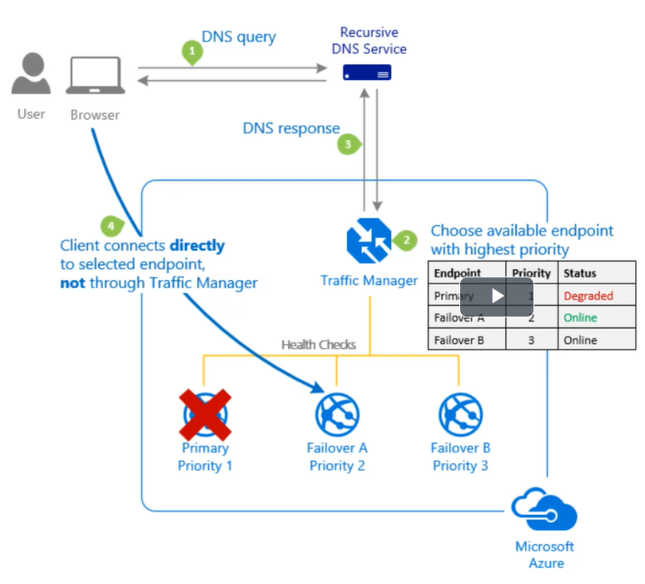

Istieją reguły przekierowaywania użytkownika:

Priority – określa, która lokalizacja jest priorytetowa i jeśli ona jest niedostępna to dopiero wtedy jest przekierowanie w inne miejsce.

Weighted – dystrybujue pomiędzy różne lo0kalizacje danego zasobu. To która lokalizacja otrzyma więcej rządań zależy od przypisanych do tych lokalizacji wag

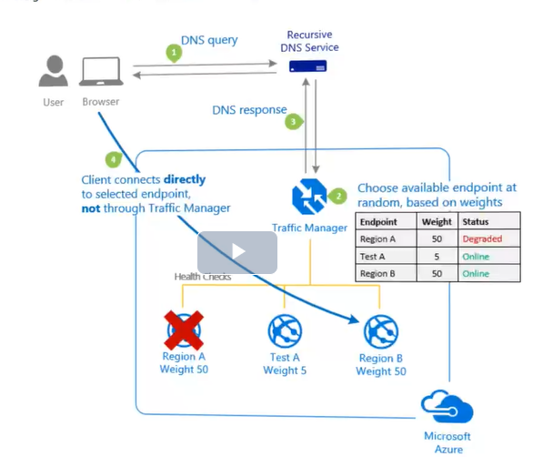

Performance – żądania są kierowane do tych endpointów, które mają najmniejsze opóźnienia sieciowe

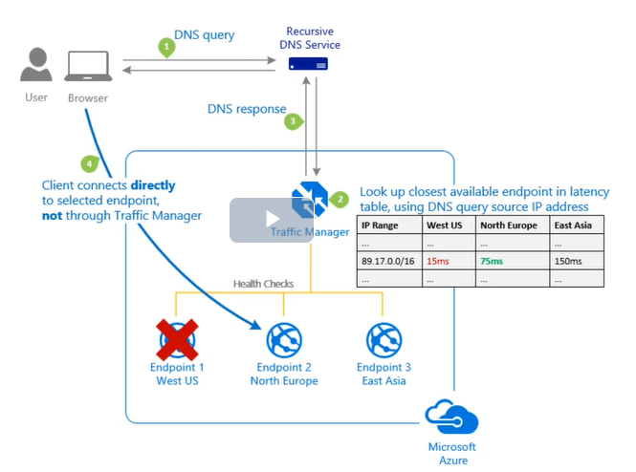

Geography – użytkownik kierowany do najbliższej lokalizacji geograficznej

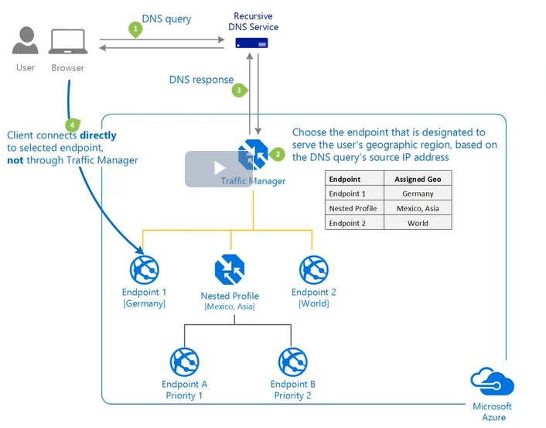

Multivalue -przekazuje całą listę endpointów i to po stronie klienta jest decyzja z którego zasobu chce skorzystać

**Budowa sieci: Virtual Network i Subnet**

In depth defence – strategia budowania sieci. Bezpośrednio możemy dostać się tylko do pierwszej podsieci. Do kolejnej poprzez tą pierwszą i tak dalej…

Atak DDos – Distributed Denial of Service – olbrzymie ilości zapytań (z wielu urządzeń) do konkretnego zasobu.

Definiując sieć określamy czy jaki chcemy poziom ochrony przed Ddos i czy chcemy firewalla: 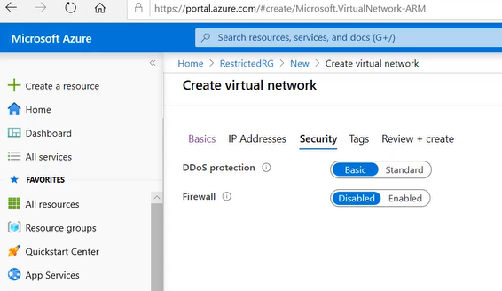

Będziemy konfigurować połączenia między podsieciami. Do stworzonej sieci dodajemy ubuntu server. Dodajemy go w grupie zasobów:

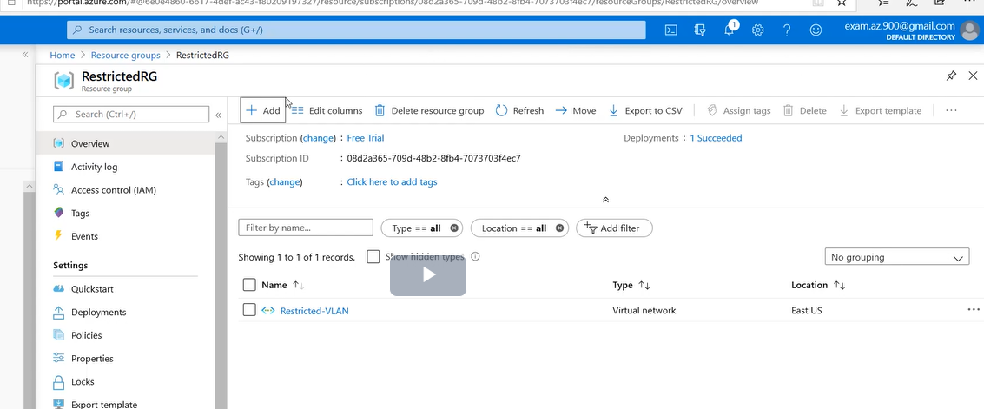

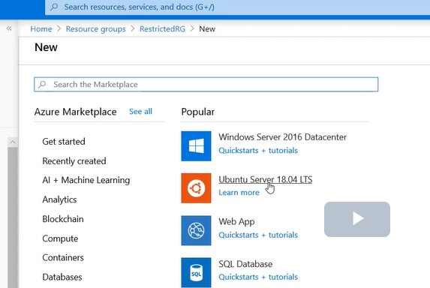

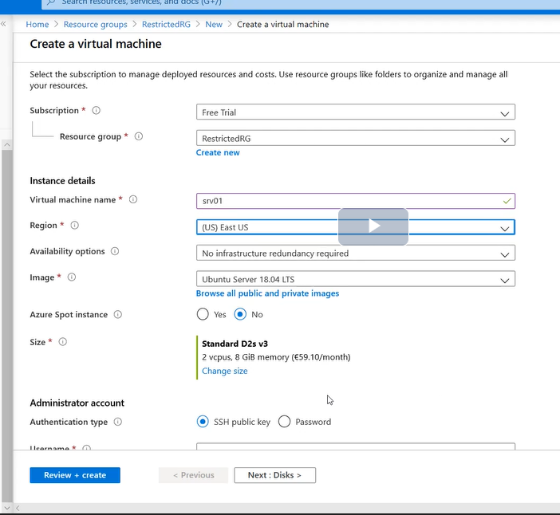

Dołączemy do pierwszej podsieci

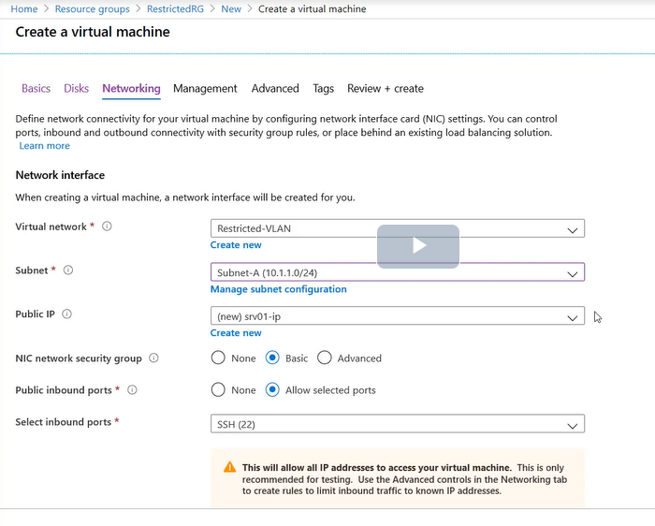

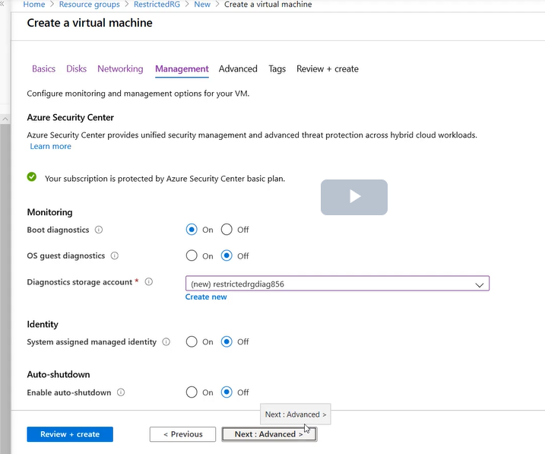

Dodajemy kolejną maszynę wirtualną z Linuxem dla drugiej podsieci. Ale tym razem nie otwieramy portu publicznego:

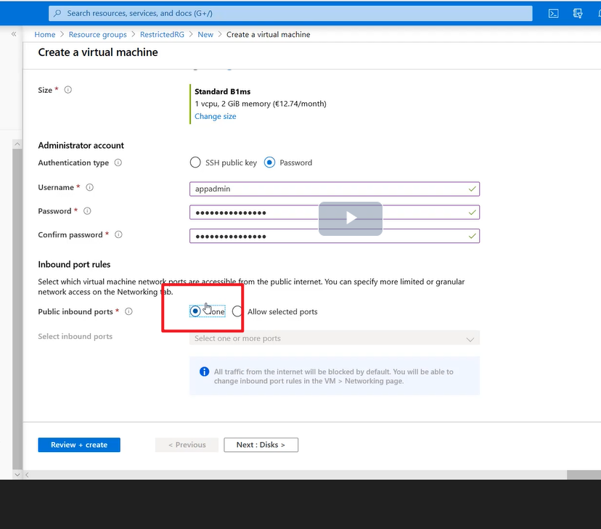

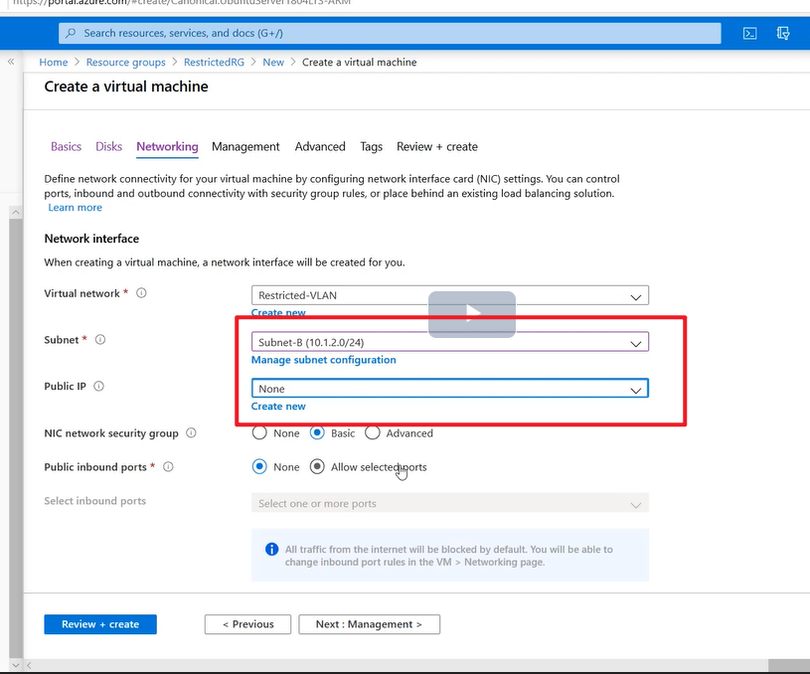

Trzecia maszyna tak samo:

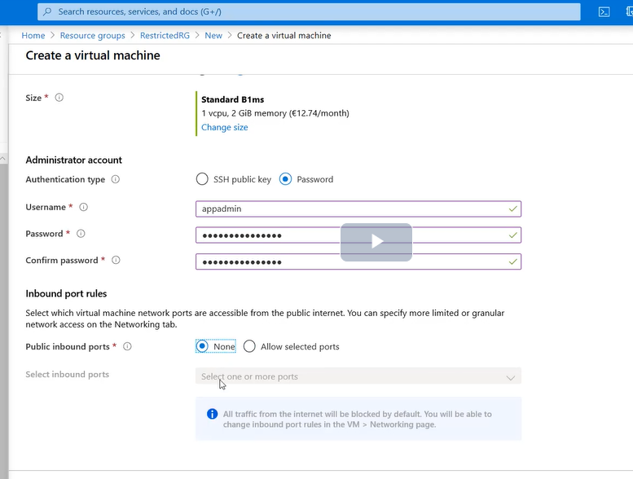

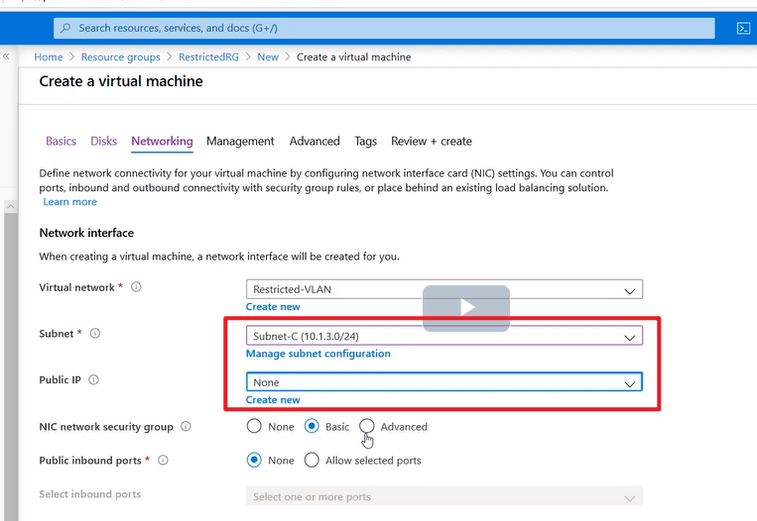

Logujemy się do pierwszej maszyny wirtualnej korzystając z jej publicznego adresu IP. Sprawdzamy adres drugiej maszyny:

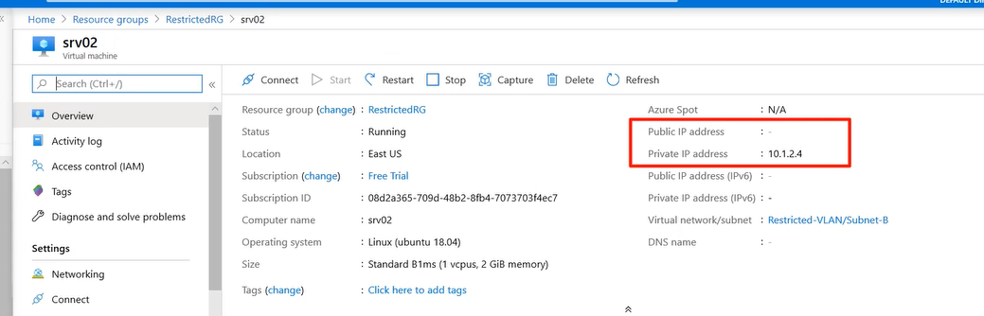

Próbujemy się połączyć z maszyny 1 do maszyny 2:

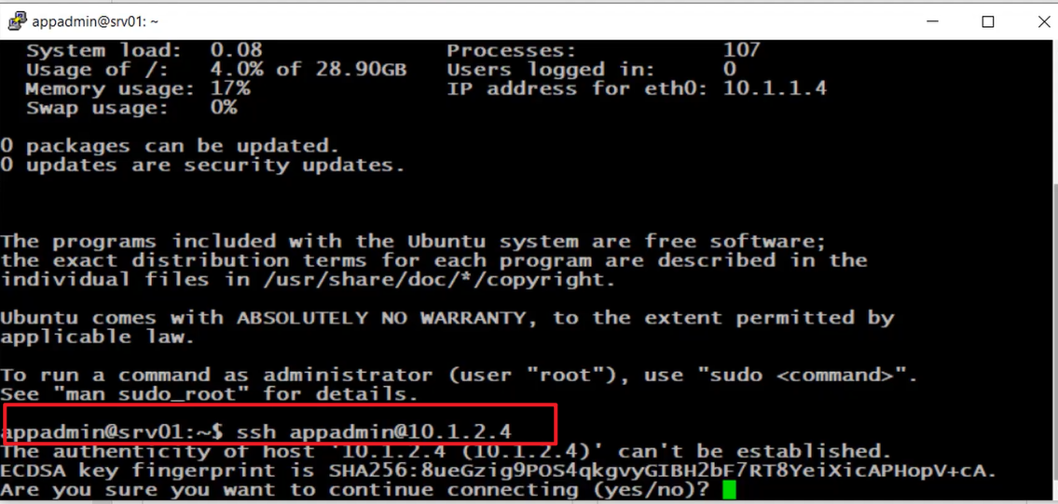

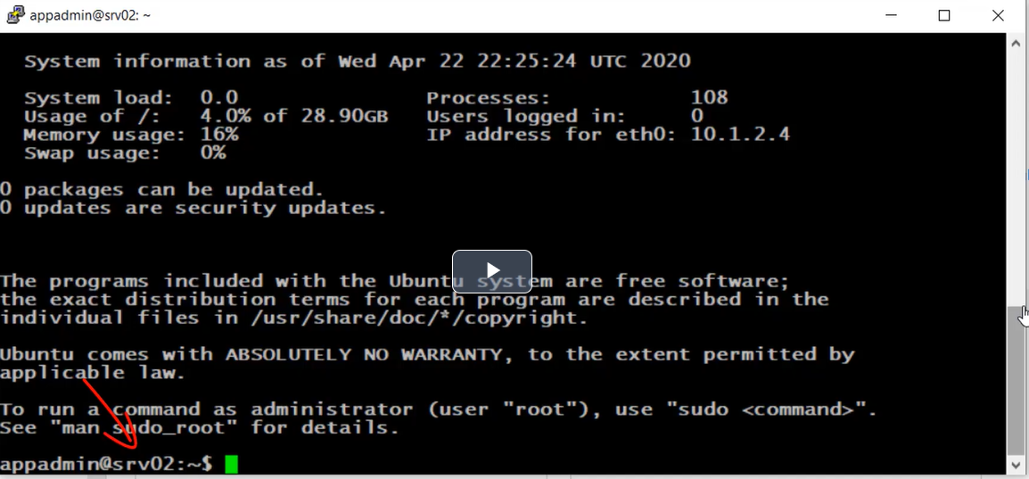

Analogicznie logujemy się do sieci C. W sieci C możemy zalogować się do sieci A:

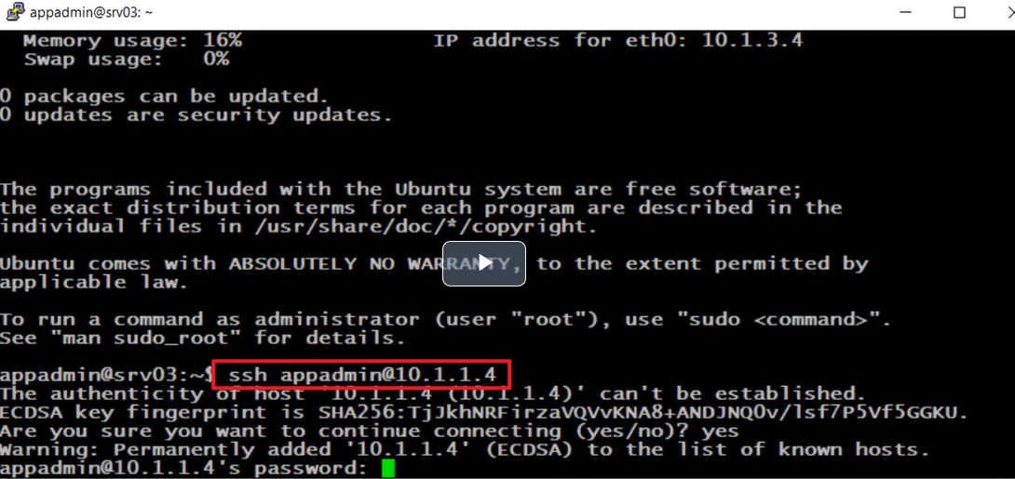

Tak samo z sieci A możemy bezpośrednio połączyć się do C. A nie chcemy tak.

W międzyczesie przesuniemy maszynę wirtualna z jednej do drugiej podsieci:

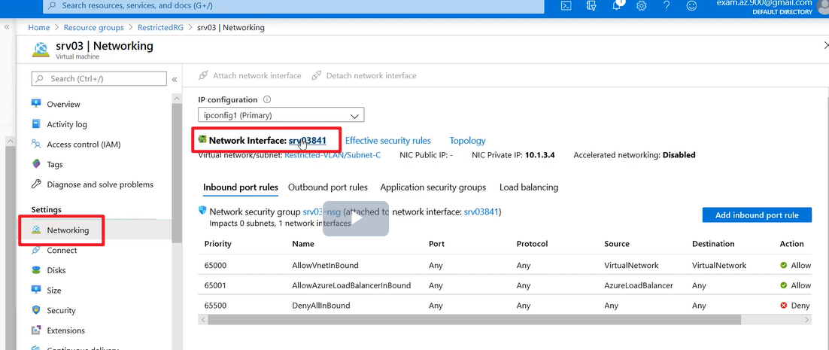

Jesteśmy podłączenie do sieci C:

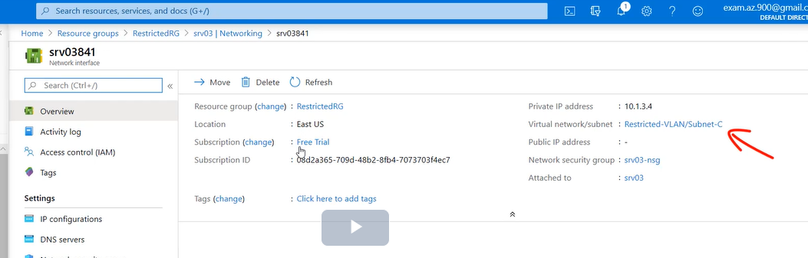

Tu dokonujemy zmiany:

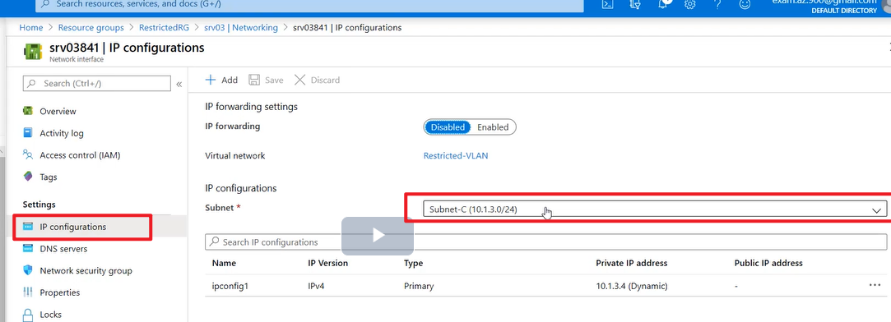

Zabezpieczamy sieć C:

W naszej resource grupie dodajemy:

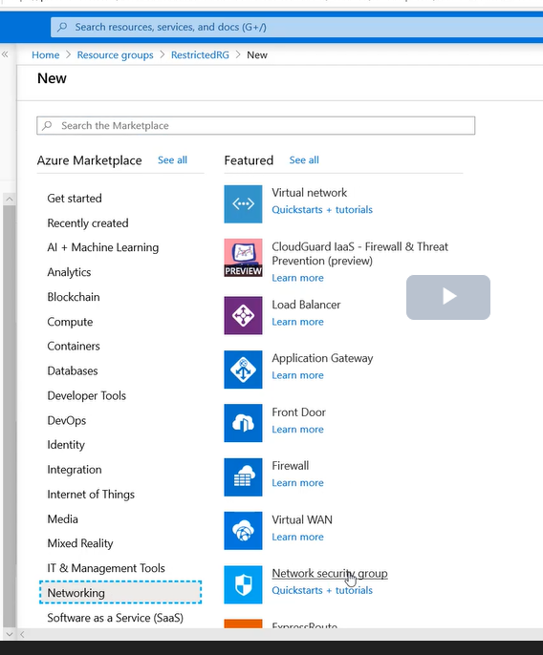

Ten obiekt reguluje ruch przychodzący i wychodzący:

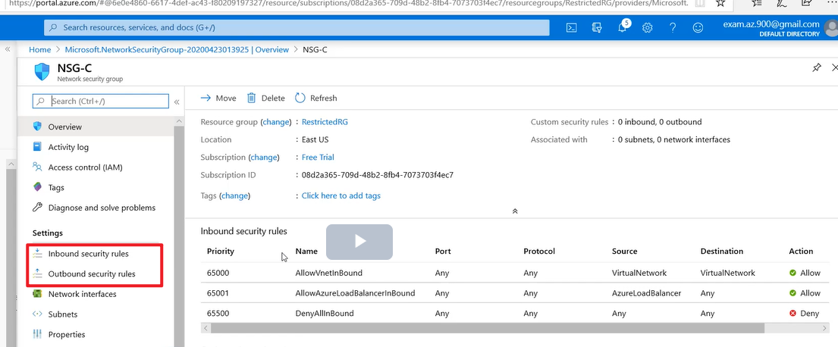

Reguły mają przypisane priorytety:

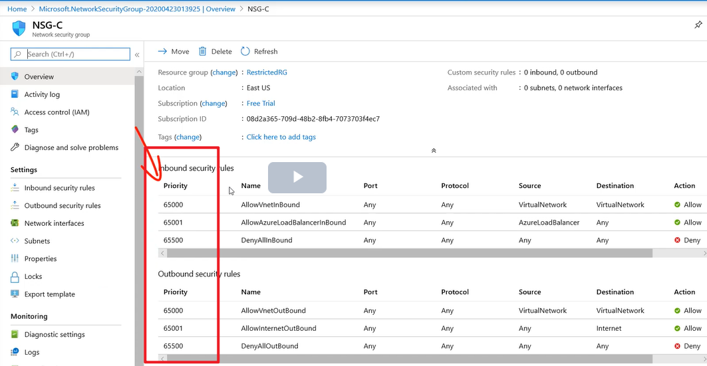

Priorytety nadajemy od wartości 100. 100 to priorytet najwyższy.

Definiujemy, że do sieci C możemy dostać się jedynie z sieci B:

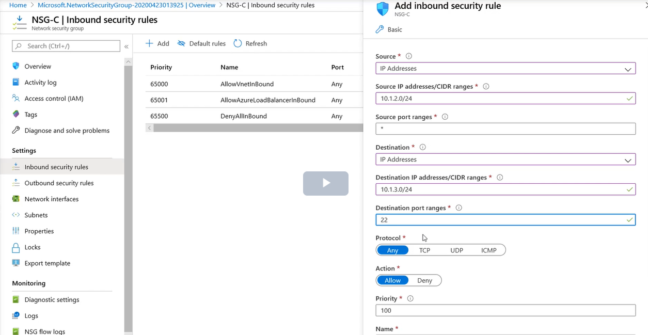

Dodajemy kolejną regułę, zabraniamy ruchu z innych IP:

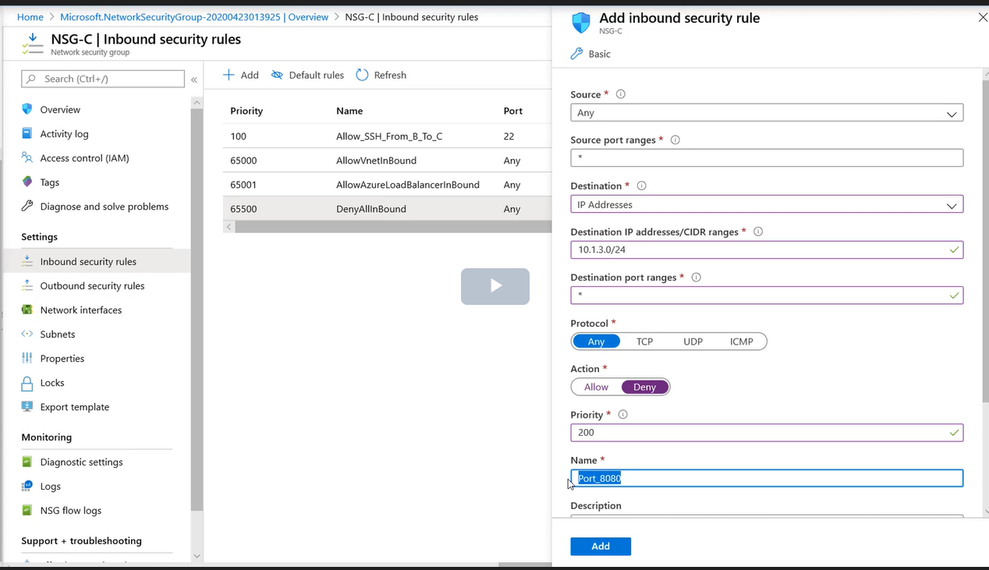

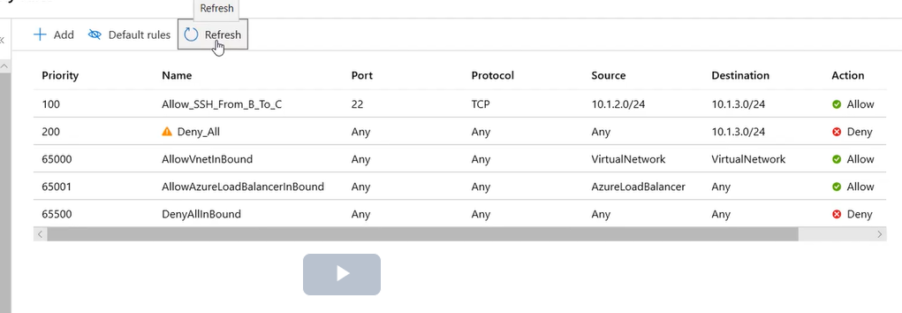

To były reguły przychodzące. Teraz robimy wychodzącą:

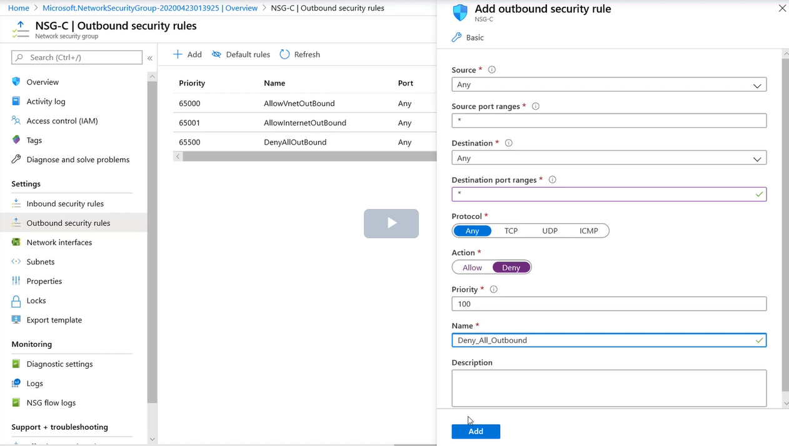

Musimy teraz regułę przypisać do podsieci albo do interfejsów sieciowych maszyn wirtualnych:

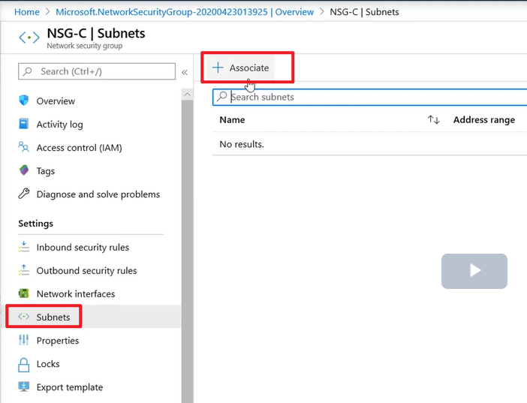

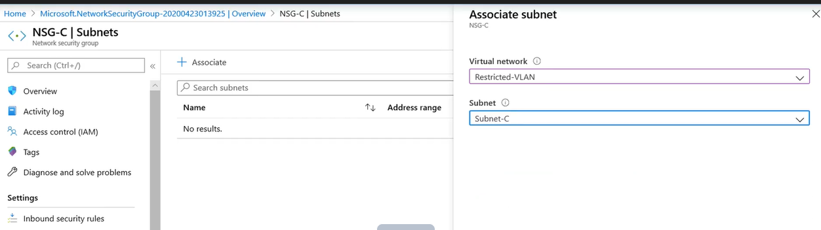

**Coś dla programistów – Azure DevOps**

Azure Devops to zbiór rozwiązań które mają wspierać pracę programisty. Do dyspozycji są takie produkty jak:

1. Azure Boards – zbiór narzędzi raportujących do śledzenia pracy programisty – dla nadzorujących. Konfigurowalne elementy na których można umieszczać graficzne obiekty.

2. Azure Pipelines – pozwala na wykonywanie CI/CD.

3. Azure Repos – pozwala na przechowywanie i zarządzanie kodem źródłowym aplikacji

4. Azure Test Plans – do zarządzania testami

5. Azure Artifacts – biblioteki z których mogą korzystać programiści. Pobieramy to bliblioteki i z nich korzystamy – na wypadek gdyby zniknęły z internetu

6. Extensions Marketplace – rozszerzenia, które można włączyć podczas tworzenia aplikacji

**Azure Dev Test Labs**

Azure Dev Test Labs pozwala zapanować nad procesem testowania. W ramach środowiska można mieć do dyspozycji przygotowne obrazy maszyn wirtualnych, które wystarczy wdrożyć. Dla firm, które nie chcą się przejmować przygotowywaniem środowisk testpowych. Tam gdzie jest wiele komponentów, różnorakie systemy. Środowiska testowe służą nie tylko do weryfikacji poprawności działania ale też do badania wydajności. Jeśli środowisko produkcyjne znajduje się na Azure to środowisko testowe może być wierną kopią danych z produkcji. Możemy też weryfikować jakie koszty niesie za sobą utrzymanie takiego środowiska. Stworzenie samego Dev Test Laba jest za darmo ale trzeba będzie płacić za utworzone tam zasoby – dyki, maszyny wirtualne

**Azure Functions**

Można wdrożyć rozwiązania, które będą działały ale nie otrzymają na własność maszyny wirtualnej. W Microsofcie jest dużo wyłączonych maszyn, których potencjał się marnuje. Przykładem rozwiązania serverless jest Azure patches.

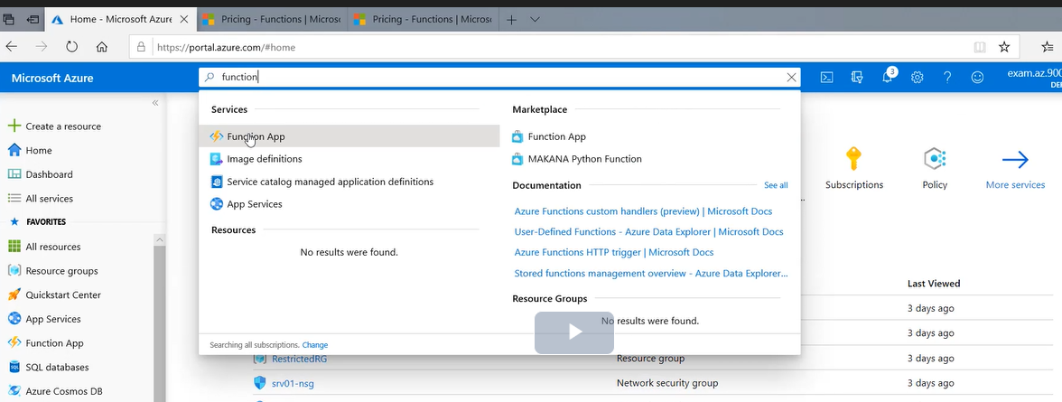

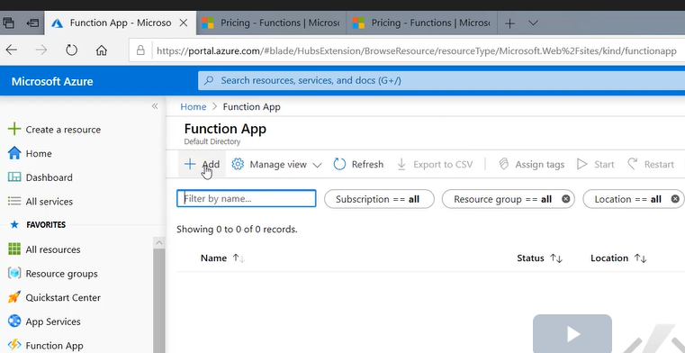

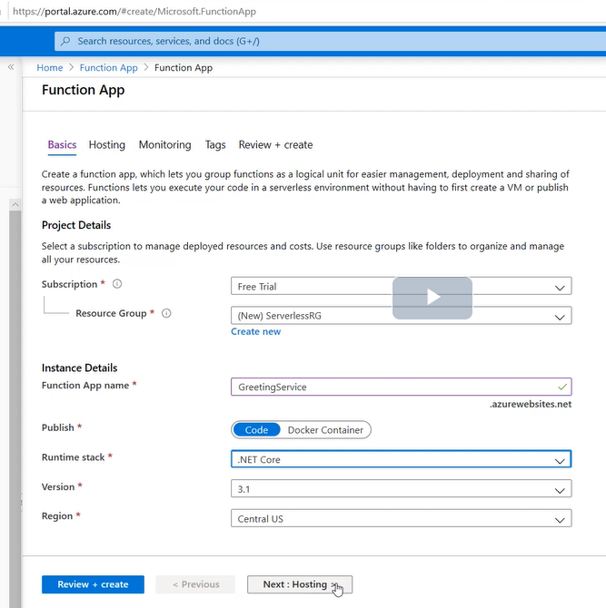

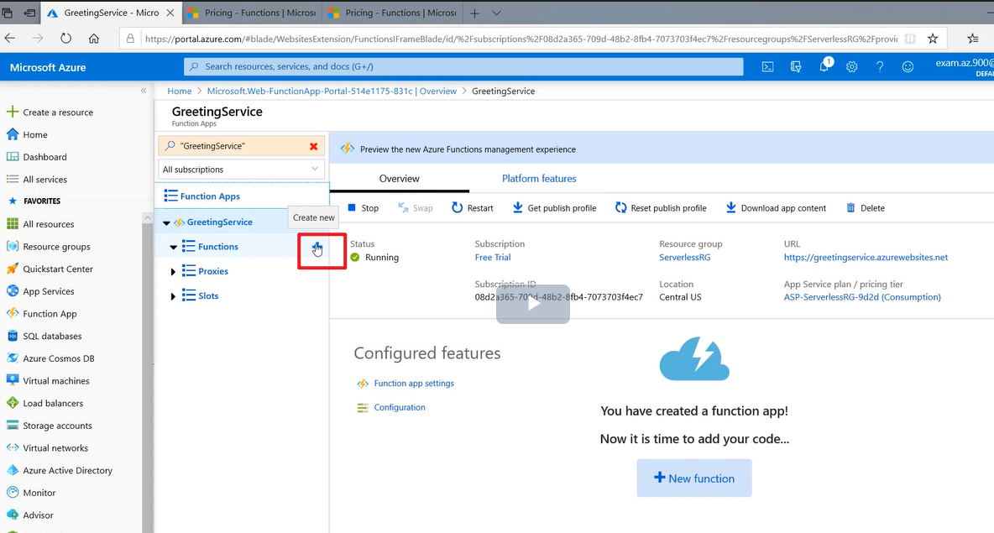

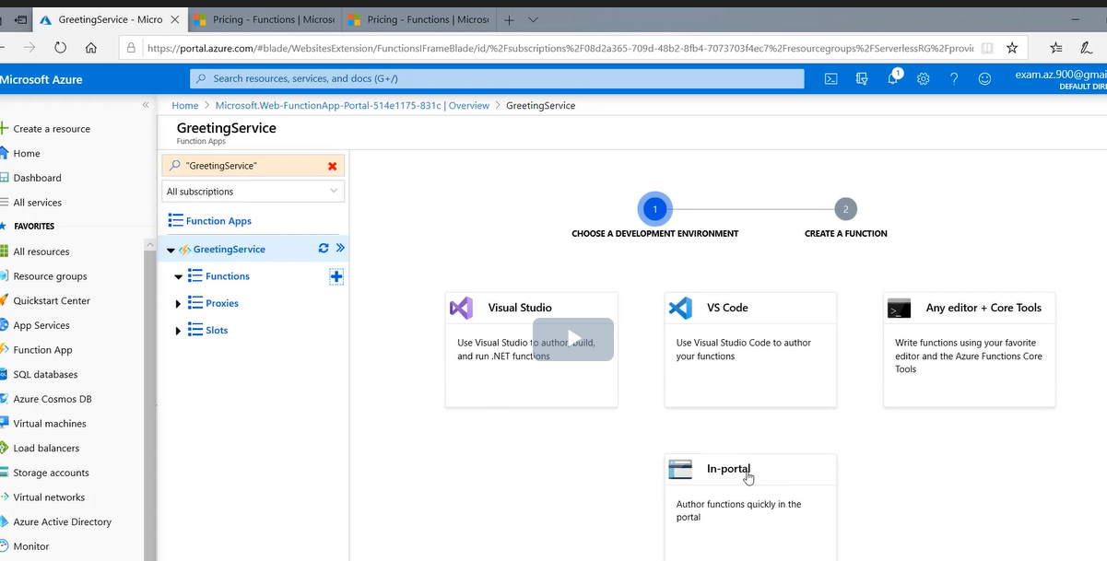

Teraz musimy określić jak funkcja ma się uruchomić:

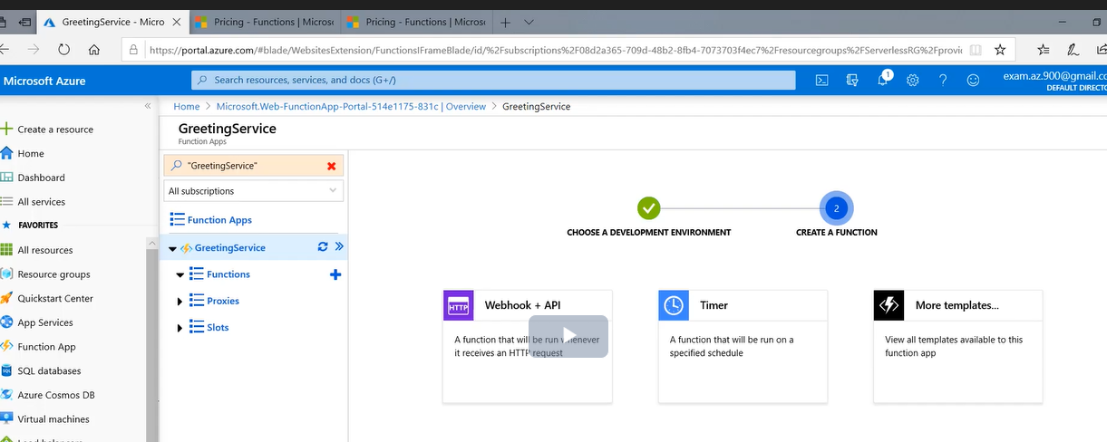

Webhook – funkcja wykona się gdy ktoś odwoła się do adresu url.

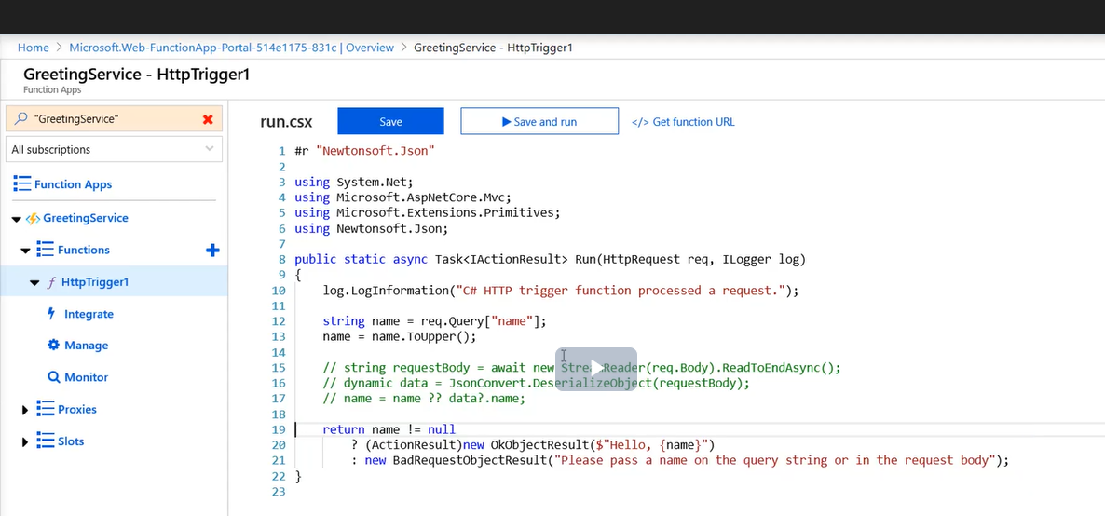

Jest to zasób zwany serverless bo do uruchomienia funkcji nie trzeba było konfigurować swojego serwera wirtualnego.

**Logic App**

Kolejny przykład funkcji serverless.

1 cecha Logic App – tworzenie aplikacji polega na przeciąganiu komponentów i uzupełnianiu ich parametrów

2 cecha – nadaje się do budowania aplikacji które automatyzują pracę administratora Azure. Nadaje się do integracji Azure a częścią aplikacji on permises.

Budujemy mechanizm, który będzie powiadamiał o zmianach w wybranej resource grupie. W tym celu skorzystamy z obiektu, który nazywa się Event Grid.

Event Grid – to serwis, który otrzymuje informacje o wszystkich zdarzeniach w Azure.

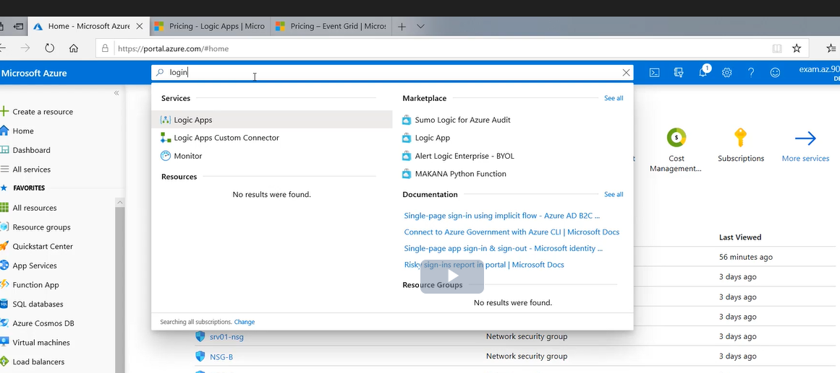

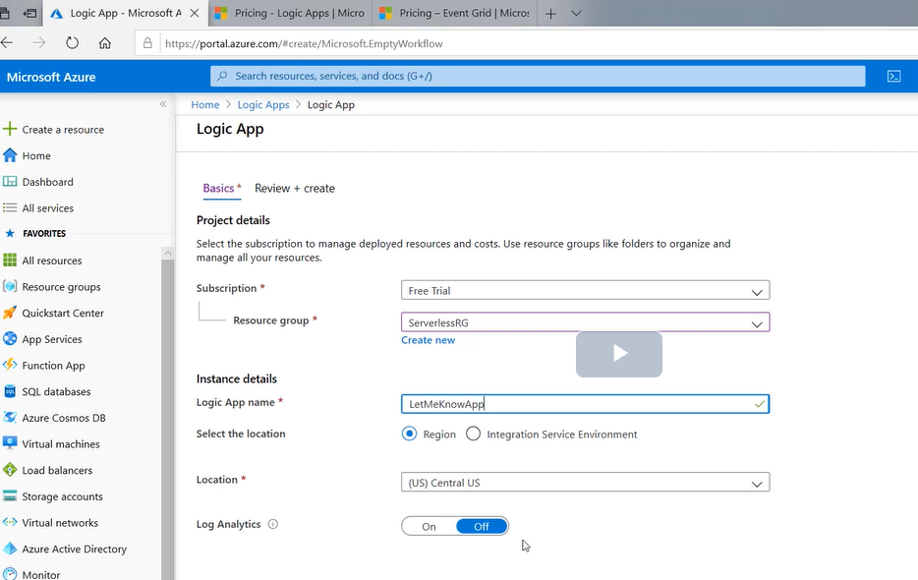

Wybieramy co ma wzbudzić Logic App:

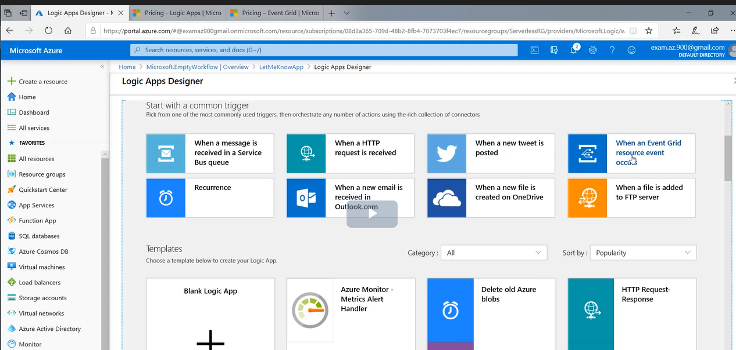

Wybieramy zdarzenie, które pojawiło się w event gridzie.

Łączymy się z event gridem:

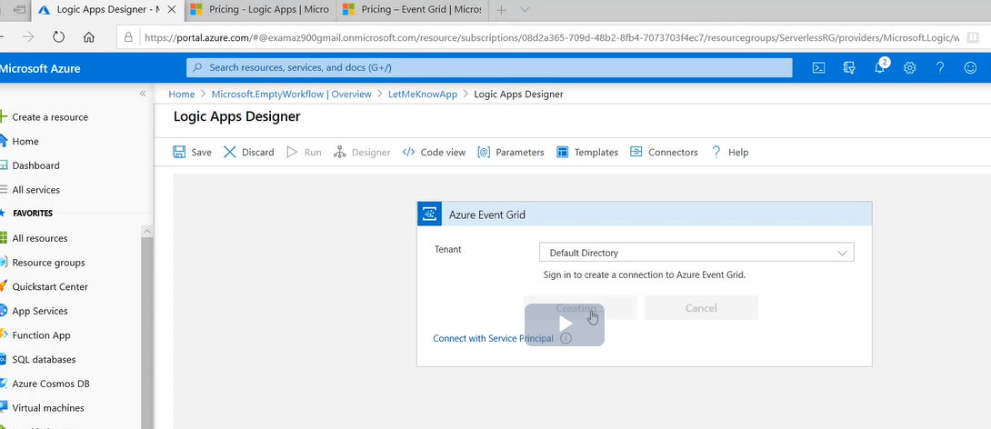

Połączenie odbywa się w domyślnym katalogu. Wykorzystujemy konto Azure:

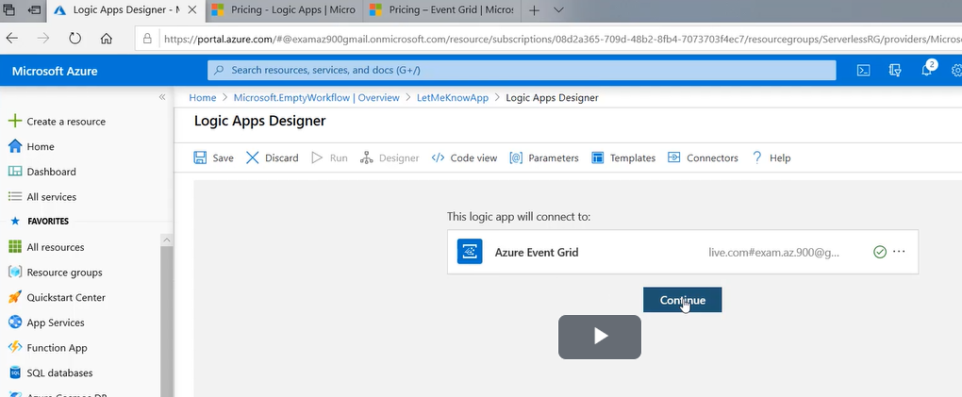

Określamy jakie zdarzenia są dla nas interesujące. Interesuja nas zdarzenia z Resource grupy:

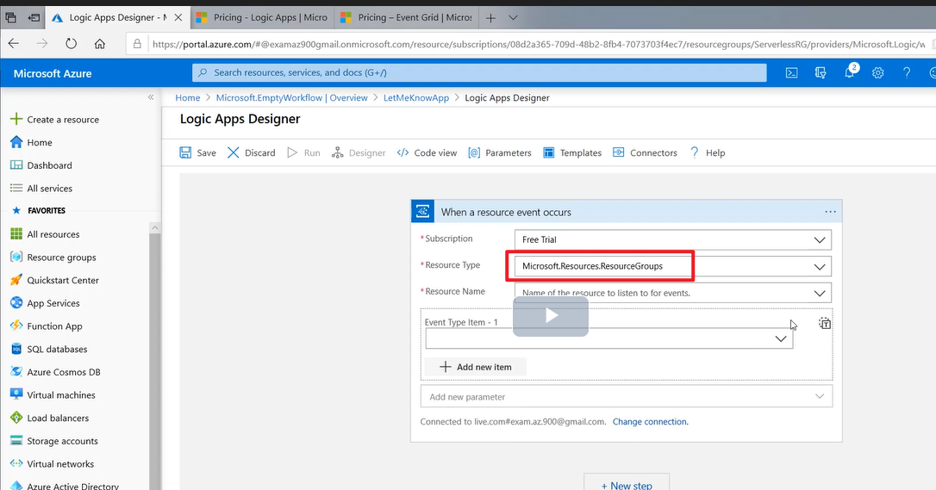

Wybieramy jakie enemty nas interesują:

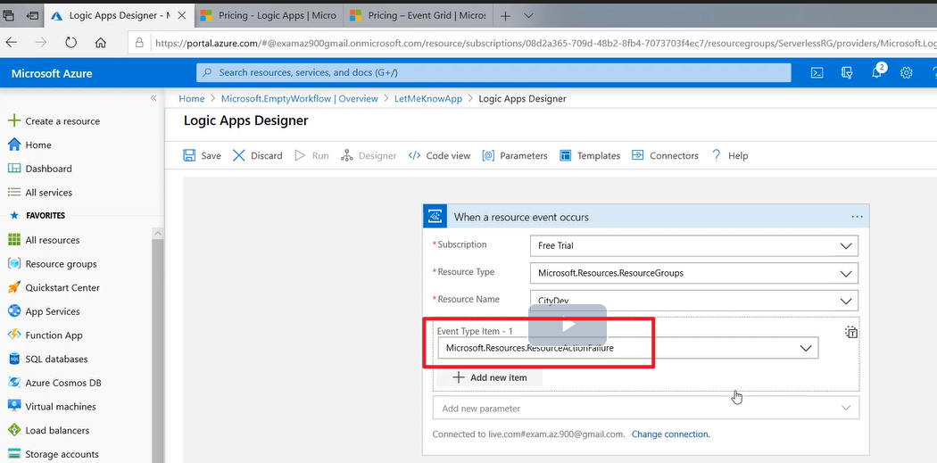

Chcemy żeby wykonało się sprawdzenie:

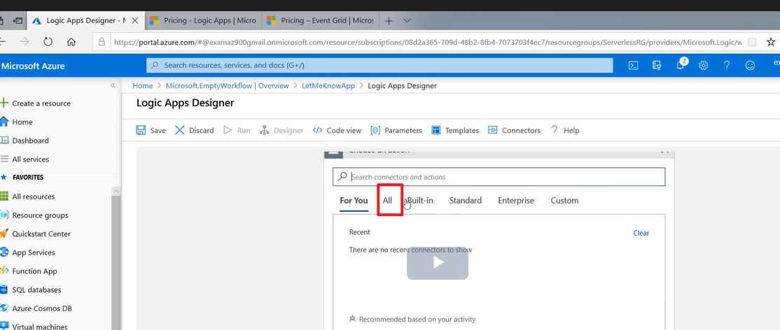

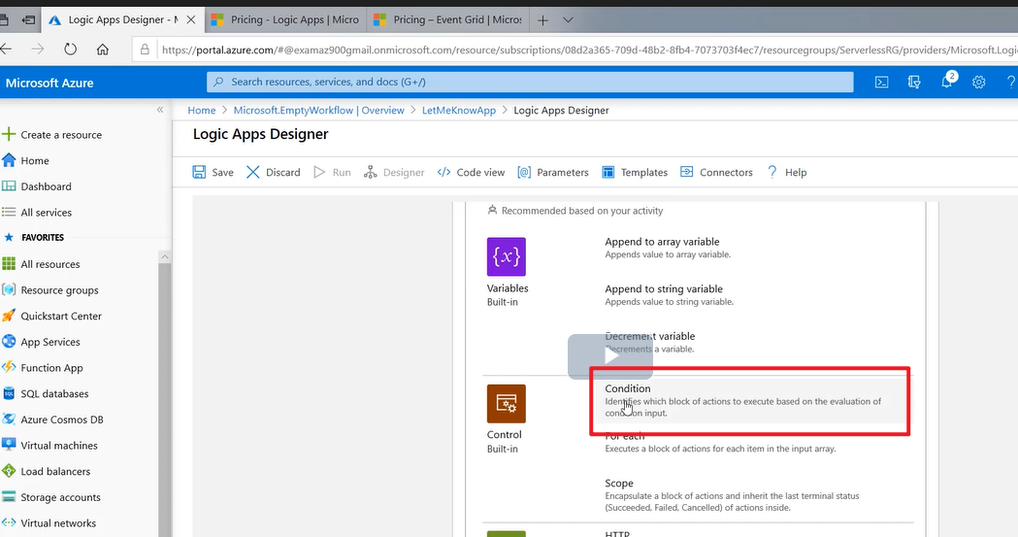

Robimy sprawdzenie z jakiego rodzaju operacją mamy do czynienia:

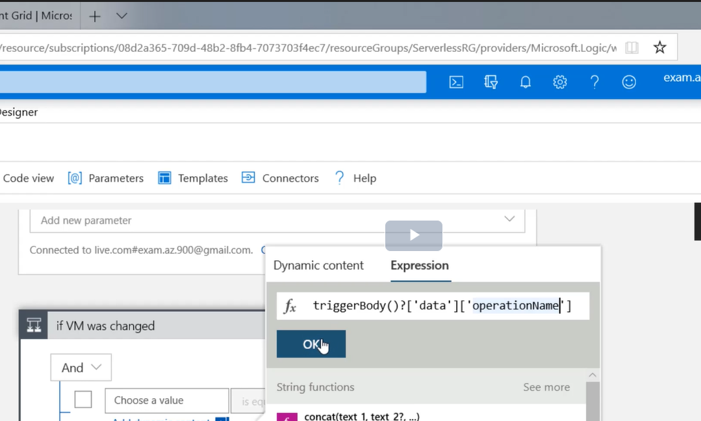

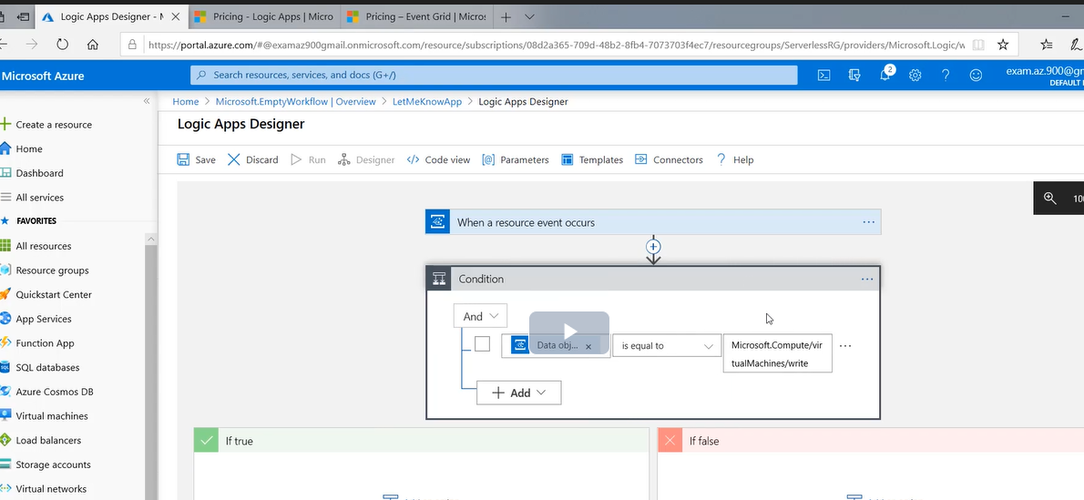

Jeśli takie zdarzenie będzie miało miejsce to chcę zostać o tym powiadomiony

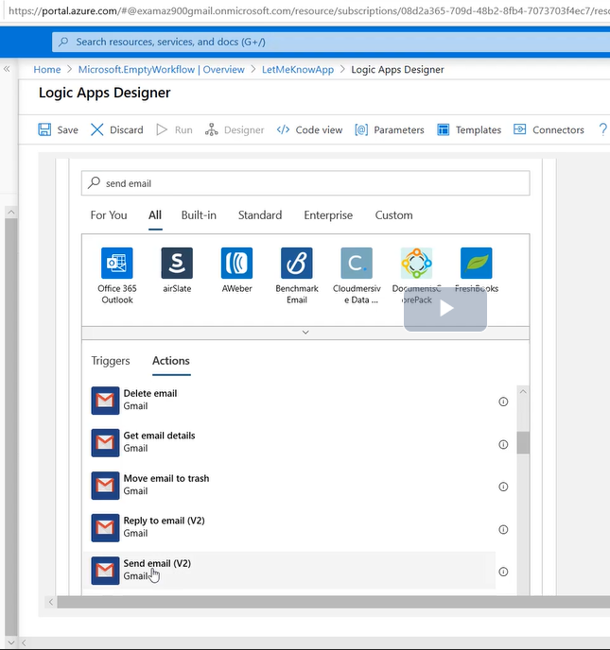

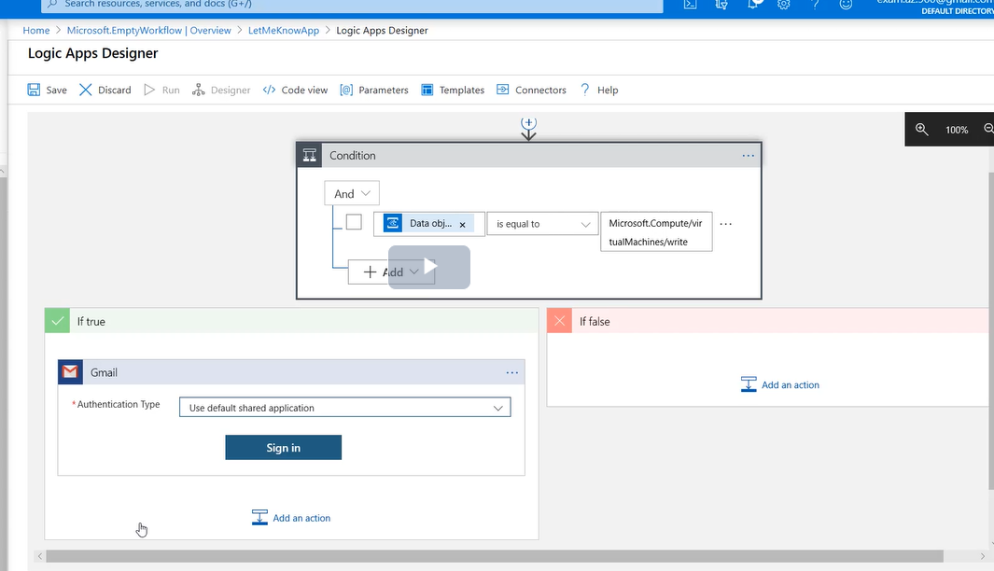

Logujemy się do maila, uzupełniamy treść wiadomości jaka ma się wysyłać:

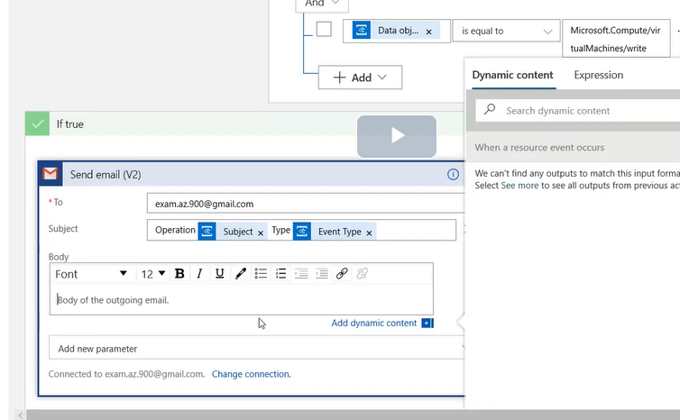

Przechodzimy do resource grupy i tworzymy maszynę wirtualną. Jeśli mail się nie wyśle to trzeba sprawdzić resource providers naszej subskrypcji:

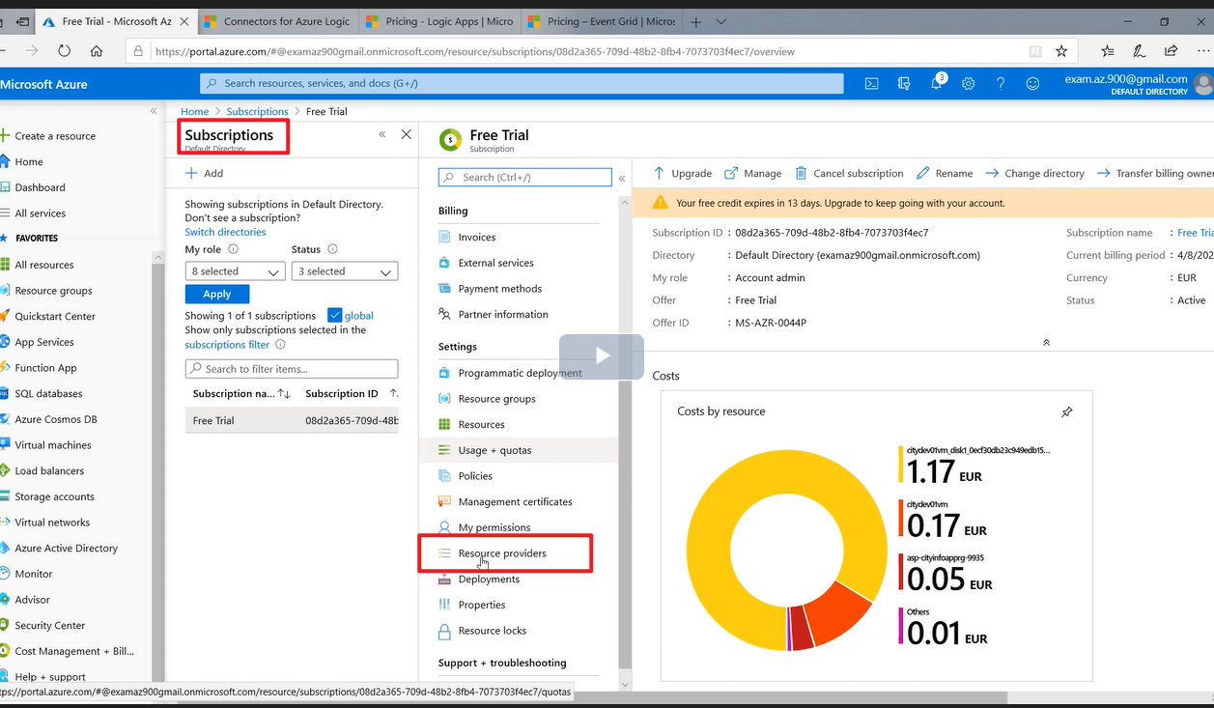

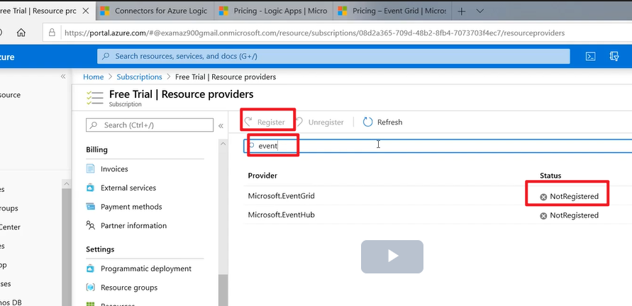

Po tym trzeba przejść do Logic App a następnie wyłączyć i włączyć apkę:

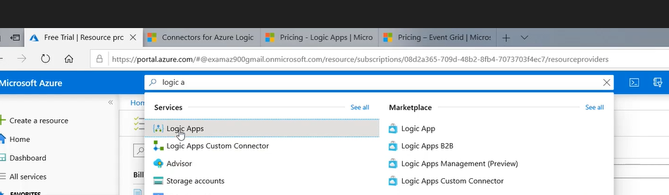

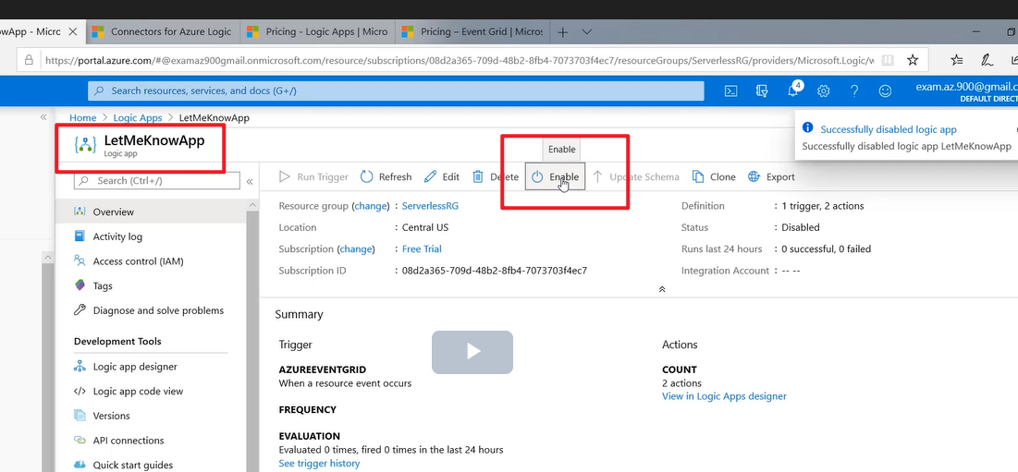

Na karcie overview mamy informację o tym ile razy został uruchomiony trigger:

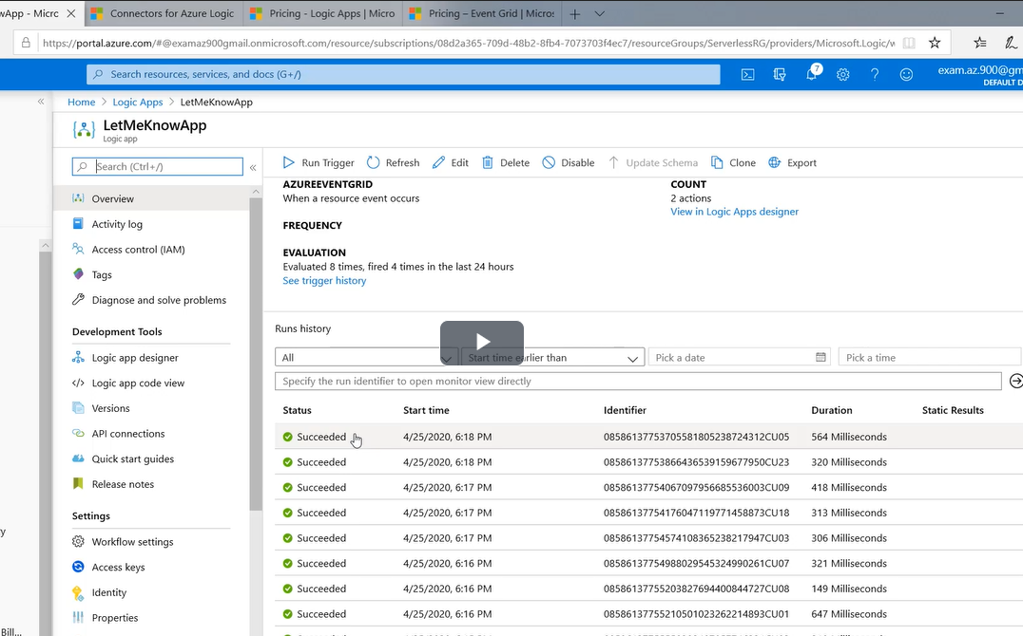

**Widows Virtual Desktop – Desktop as a Service**

Windows Virtual Desktop to technika przeniesienia aplikacji do chmury ale w całości – łącznie z urządzeniami klienckimi. Kolejny krok w wirtualizacji – zwirtualizowaliśmy serwery, bazy danych – teraz pora na aplikacje klienckie. Zalety:

- sprzęt nie musi być już tak często aktualizowany

- nie ma sytuacji, że w aplikacji coś nie działa

- wszystko odbywa się centralnie (aplikacja i virtual desktop w jednym miejscu) – jest bezpieczniej, nie ma problemu, że ktoś nam ukradnie komputer

- rozwiązanie zgodne z certyfikatami – nie trzeba ogarniać tego samodzielnie

Na jednej maszynie moze pracować więcej użytkowników – wtedy mamy multisesyjność.

Windows Virtual Desktop przesuwa punkt ciężkości rozwiązania klienckiego z maszyny użytkownika w stronę centralnej lokalizacji, gdzie tak na prawdę odbywa się całe przetwarzanie aplikacji. W takiej konfiguracji stacja robocza nie musi posiadać zbyt wielu zasobów, bo praktycznie odpowiada tylko za pobieranie danych od użytkownika i wyświetlanie informacji. Taka konfiguracja jest często nazywana "thin client" (cienki klient). Przeciwieństwem jest "fat client" (gruby klient).

**Container Instances i Azure Kubernetes**

Nowe trendy w budowaniu aplikacji jest budowanie kontenerów.

W przypadku Virtual machines na jednym komputerze mamy system operacyjny i na tym systemie operacyjnym następne systemy operacyjne dla maszyn wirtualnych. Jeśli mamy 5 msazyn na jednym serwerze to znaczyło, że trzeba było przewidzieć zasoby dla w sumie 6 maszyn.

W przypadku konterena na systemie operacyjnym mamy tylko jeden zasób do obsługi różnych aplikacji. Kontener budujemy w taki sposób, że do podstawowego obrazu maszyny wirtoalnej dodajemy wszystko to co charakteryzuje daną aplikację. W przypadku kontenetrów użycie zasobów jest zdecydowanie mniejsze. Wystarczy na docelowy komputer skopiować skonteneryzowaną aplikację i ja uruchomić bo sam kontener ma wszystko co potrzeba do uruchomienia aplikacja.

Azure Container Instances jest traktowany jako PaaS – maszyna uruchamia kontener. Płacisz za zasoby jakie przez ten kontener są konsumowane.

Azure Kubernetes Service – dla wielkich aplikacji mających duże obciążenia. Kubernetes zarządza kontenerami. Skonfigurowanie Kubernetesa on permises to nie lada zadanie. W azure wyklikujemy opcje. Kubernetes grupuje kontenery w pody. Kontenery z jednego poda mogą współdzielić zasoby. Każdy pod ma swoje własne zasoby. Komputer na którym działają pody to worker albo node. |Duże rozwiązania ywmagają dużej ilości nodów. W takim przypadku nody te są nadzorowane przez mastera i taka konfiguracja to Kubernetes Klaster.

Sam Azure Kubernetes Service nie jest płatny ale jego zasoby tak.

**Internet of Things**

Budowanie rozwiązań gdzie dużo czujników raportuje w jedno miejsce. Np. zarządzanie klimatyzacją w wielkim budynku.

Narzędzia Azure wspierające Iot:

- Azure IoT Hub – ma odpowiadać za nawiązywanie komunikacji z urządzeniami i odbieranie informacji, które z nich przychodzą. Możemy tu zarejestrować do miliona urządzeń. W Iot Hub można wysyłać komunikaty do urządzeń i takie komunikaty nazywa się Cloud To Device albo CtoD albo od urządzenia do huba (Device to Cloud). Możęmy decydować co się dzieje z takimi przychodzącymi wiadomościami – mogą trafiać do event huba ale możemy też je kierować na storage. W IoT hub jest klucz zabezpieczający komunikację. Jest też plik twin. Jest to plik json skojarzony z każdym urządzeniem, które jest zainstalowane. Składa się z wielu części np. tagi – urządzenia mające ten sam tag cechują się wspólnymi cechami i możemy hurtowo sterować urządzeniami. Inna sekcja to reported – ustawienia urządzenia jakie teraz to urządzenie posiada. Inna sekcja to desired – to co zostało zaprojektowane przez administratora dla danego urządzenia.

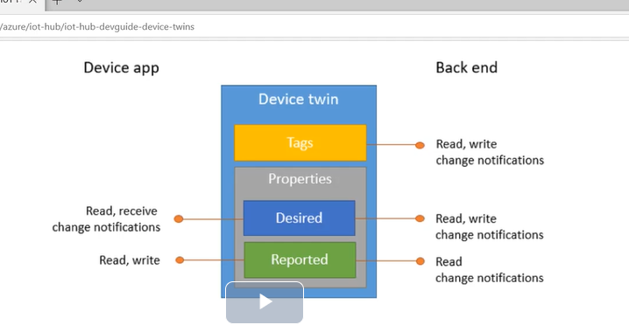

IoT Hub ma serwis Device provisioning service – wstępna konfiguracja urządzeń dołączanych do infrastruktury.

Azure IoT Central – w tym przypadku mniej skupiamy się na komuniakacji. Chodzi o wyciąganie biznesowej wartości z IoT. Chodzi nie tylko o zbieranie komunikatów ale też do wysyłanie ich do aplikacji które z nich korzystają np. do PowerBI. Azure IoT Central to SaaS.

Azure Sphere – dotyczy bezpieczeństwa samych czujników. W przypadku Azure Sphere Microsoft zbudował własny system operacyjny, który może być instalowany na tych urządzeniach. System jest podzielony na warstwy dzięki czemu możliwy jest defence in depth. Nie trzeba kierować się do dostawcy urządzeń po aktualizacje tylko ogarnia to Microsoft. Urządzenia też ogarnia Microsoft.

**Bazy danych w Azure**

Azure SQL Database – baza danych MS SQL Server w chmurze. Mamy 3 rozwiązania:

- Single – użytkownik dostaje endpoint do podłączenia bazy danych, która jest gdzieś w chmurze. Możemy płacić DTU – database transaction unit (płacenie za transakcje) albo zdecydować się na virtual core model – stała opłata.

- Elastic Pool – do dyspozycji jest kilka baz danych na jednym serwerze. Wspólne zasoby mają bazy danych.

- Managed Instance – kompatybilne z implementacją SQL Servera on premises. Głównie po to się to stosuje żeby migrować z on permises do chmury.

Azure Database Migration Service – serwis do migracji z on premises do chmury w wygodny sposób. Pozwala wybrać co ma być migrowane i synchronizuje zmiany jakie są w azure.

Azure Cosmos DB – nierelacyjna baza danych. 4 sposoby przechowywania danych: klucz/wartość, system kolumnowy, dokumentowa baza danych, grafowa baza danych

Interfejsy programistyczne API do pracy z bazą danych:

- SQL (Core) API – zwykłe zapytania

- Cassandra API – baza danych kolumnowa

- Azure Cosmos DB API for MongoDB – dla bazy danych dokumentowej

- Table API – interfejs do CosmosDB

- Gremlin API – baza danych grafowa

Azure Database for MySQL – Azure dla MySQL. Dla PostGres też działa.